Möglichkeiten politischer Mitbestimmung

Die eigenen Interessen vertreten
Politik regelt das Zusammenleben der Menschen. Dabei geht es in erster Linie darum, Aufgaben und Probleme zu lösen, die alle in der Gemeinschaft etwas angehen. Schließlich wollen die Menschen gut zusammenleben. Jeder soll zu seinem Recht kommen und dabei keinem anderen Schaden zufügen. Politik machen heißt Aufgaben gemeinsam zu lösen – mit den Ziel, Interessen durchzusetzen und umzusetzen. Politik ist damit alles, was mit Einflussnahme und Gestaltung zu tun hat, sowohl im privaten als auch im öffentlichen Bereich.

Gerade heraus, andere mitreißen
Selbst wenn es für dein Anliegen noch keinen einflussreichen Fürsprecher, passenden Verein oder keine Organisation gibt – du kannst trotzdem etwas tun. Zum Beispiel könntest du mit deiner Familie oder deinen Freunden darüber sprechen und sie um Rat oder Hilfe bitten. Der Erfolg deines Vorhabens steigt, je mehr Menschen du über deine Sache informierst oder für deine Ziele begeisterst. Doch wie schaffst du es, möglichst viele Menschen zu erreichen und ihnen dein Anliegen verständlich zu machen? Dafür hast du verschiedene Möglichkeiten: z. B. Unterschriften sammeln, einen Leserbrief schreiben, demonstrieren …

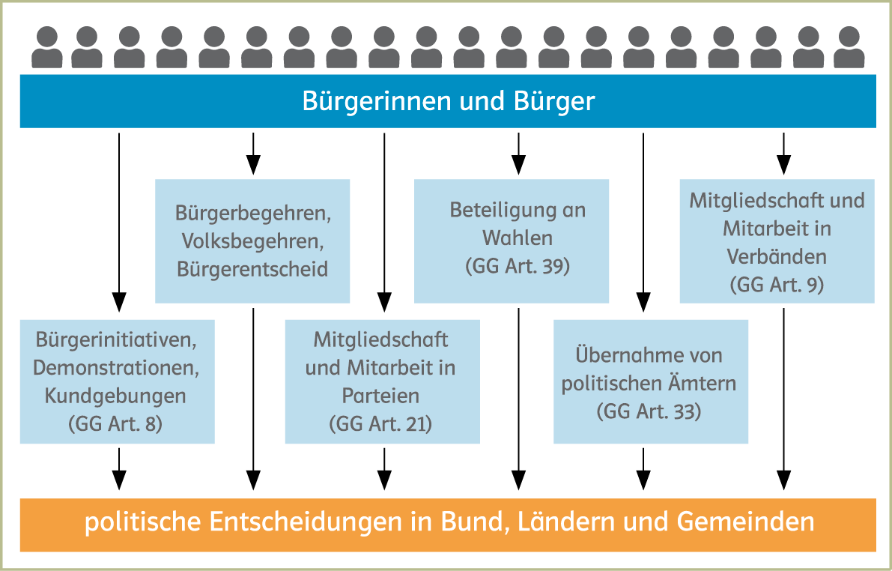

M1 Gesetzlich garantierte Beteiligungsmöglichkeiten in Deutschland

Petition | GG Art. 17 garantiert jedem Bürger, unabhängig von Alter und Herkunft, dem Parlament, d. h. der Versammlung gewählter Volksvertreter, einen Vorschlag oder  eine Beschwerde vorzutragen.
Wahlkampf | Werbekampagne von Abgeordneten und ihren Parteien vor politischen Wahlen
Flashmob | (flash = Blitz/mob = Mob, Pöbel): über das Netz organisierter Menschenauflauf  für eine kurze Aktion
Smartmob | (smart = clever): Flashmob mit einer politischen Botschaft
Carrotmob | (carrot = Karotte, im übertragenen Sinne jemanden mit einer Karotte locken):  Smartmob zur Unterstützung ausgesuchter Läden
Shitstorm | massenhaft geäußerte Empörung im Internet, bei der eine Person,  eine Institution oder eine Firma scharf kritisiert und oft auch beleidigt wird
Online-Demo | Protest, indem viele Nutzer gleichzeitig eine Website aufrufen und diese  damit lahmlegen

M2 Alte und neue Möglichkeiten der politischen Einflussnahme

